PROSES DAN ANALISIS KINERJA PELEBURAN MENGGUNAKAN DAPUR INDUKSI DI PT MITRA REKATAMA MANDIRI KLATEN
Untung Sukamto dan Muhammad Chairul Anam

Program Studi Teknik Metalurgi, Jurusan Teknik Pertambangan, Fakultas Teknologi Mineral,
Universitas Pembangunan Nasional “Veteran” Yogyakarta

Jalan Babarsari 2 Tambakbayan, Yogyakarta, DIY 55281

Untung.sukamto@upnyk.ac.id , mhdchairulanam@gmail.com

Ringkasan
PT Mitra Rekatama Mandiri Klaten merupakan perusahaan yang bergerak di bidang industri pengecoran logam. Untuk melebur bahan baku pengecorannya, PT Mitra Rekatama Mandiri menggunakan teknologi dapur tanur induksi jenis Coreless. Dalam pelaksanaan operasional sehari-hari, Tanur Induksi ini dituntut untuk dapat terus bekerja agar mencapai target produksi yang maksimal dan meminimalisir kegagalan dari produksi coran yang diakibatkan oleh error system pada peralatan dapur tanur induksi, sehingga tidak menggangu aktifitas produksi. Oleh karena itu, perlu dilakukannya analisis cara kerja dan perawatan dapur induksi sebagai evaluasi yang dimaksudkan untuk perbaikan kualitas tanur dan penggunananya agar pengerjaan pengecoran logam pada perusahaan ini dapat bekerja secara optimal.
Kata Kunci : Dapur Induksi, Coreless, Pengecoran Logam, Peleburan Logam

Summary
PT Mitra Rekatama Mandiri Klaten is a company engaged in the metal casting industry. To melt the raw materials for casting, PT Mitra Rekatama Mandiri uses coreless type induction furnace technology. In carrying out daily operations, the induction furnace must be able to continue to operate in order to achieve the maximum production targets and to minimize the production failures of castings caused by system errors in the equipment of the induction furnace, so as not to interfere with production activities. Therefore, it is necessary to do an analysis of the operation and maintenance of the induction furnace as an evaluation that aims to improve the quality of the furnace and its use so that the metal casting in this enterprise can function optimally.
Keywords: induction furnace,, coreless, metal casting, metal smelting

1. Latar Belakang
Perkembangan ilmu pengetahuan dan teknologi yang semakin pesat membuat kebutuhan akan penggunaan material logam semakin meningkat itu sebabnya industri pengecoran logam berupaya meningkatkan produksi sehingga kebutuhan pasar terpenuhi. Dalam upaya meningkatkan produksi, industri pengecoran logam dibutuhkan teknologi yang mampu mendukung untuk menghasilkan produksi yang lebih besar. Komponen penting dalam proses peleburan logam salah satunya yaitu tungku untuk meleburkan bahan baku.
Penggunaan tanur induksi di industri pengecoran logam dewasa ini telah semakin berkembang. Hal ini terutama karena tanur induksi menjanjikan beberapa kelebihan antara lain:
- Hasil peleburan bersih.
- Mudah dalam mengatur/mengendalikan temperatur.
- Komposisi cairan homogen.
- Efisiensi penggunaan energi panas tinggi.
- Dapat digunakan untuk melebur berbagai jenis material.
Namun demikian terdapat pula hambatan/kendala yang perlu diperhatikan yaitu:
- Infestasi biaya beban tetap yang cukup besar menuntut loading yang tinggi.
- Biaya operasi yang besar menuntut tingkat kegagalan yang rendah.
- Dibutuhkan operator maupun teknisi berpengalaman dalam mengoperasikannya.
- Tingkat bahaya besar, mengingat tanur ini menggunakan enerji listrik yang sangat besar.
- Biaya perawatan besar.
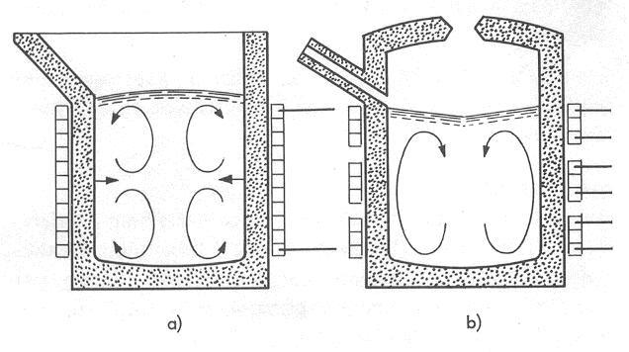
Dengan demikian walaupun tanur induksi menjanjikan banyak keuntungan namun menuntut perlakuan dan pengoperasian yang benar meliputi:
Gambar 2.1 Ilustrasi Efek Stirring di dalam tanur induksi pada 1 fasa (a) dan 3 fasa (b) (Sumber: HAPLI)
- Keterampilan operator.
- Memperhatikan parameter yang digunakan pada tanur induksi dengan jelas.
- Penggunaan bahan baku dengan spesifikasi jelas.
- Preventive maintenance yang intensif.

2. Studi Literatur
Tungku induksi adalah tungku yang menggunakan energi listrik sebagai sumber energi panasnya, arus listrik bolak-balik (alternating current) yang melewati koil tembaga akan menghasilkan medan magnetik pada logam pengisi (charging material) di dalamnya. Medan magnet ini juga akan melakukan mixing pada logam cair akibat adanya gaya magnet antara koil dan logam cair yang akan menimbulkan efek pengadukan (stiring effect) untuk menghomogenkan komposisi pada logam cair (Akuan, 2010).
Tanur induksi bekerja pada frekuensi operasi berkisar antara frekuensi utilitas (50 atau 60 Hz) hingga 400 kHz atau lebih tinggi, biasanya tergantung pada ukuran dan material yang akan dilebur, kapasitas (volume) dari tanur, dan kecepatan mencair leburan yang diperlukan untuk melebur (Wikipedia, 2020). Skema arus induksi tungku induksi dapat dilihat pada Gambar 2.1. Akibat dari adanya arus induksi yang terus menerus mengalir di dalam cairan maka akan terjadi pergerakan cairan yang disebut sebagai stirring dan akan mengaduk logam cair di dalam tanur (HAPLI, Peleburan dengan Tanur Induksi, 2011).
Kualitas dan kuantitas stirring ditentukan oleh tinggi atau rendahnya frekuensi kerja dan jumlah fasa listrik yang digunakan. Frekuensi kerja yang semakin rendah akan mengakibatkan stirring secara kualitatif menjadi semakin besar namun kuantitatif sedikit sehingga akan muncul sebagai gejolak cairan. Frekuensi kerja yang semakin tinggi akan mengakibatkan stirring yang terjadi kecil namun merata disetiap bagian dari cairan, sehingga cairan akan tampak lebih tenang (HAPLI, Peleburan dengan Tanur Induksi, 2011).
Hal penting yang harus diperhatikan dalam peleburan logam menggunakan Tanur Induksi yaitu:
- Frekuensi
- Kapasitas Muatan Tanur Induksi
- Masukan Daya
- Dimensi ukuran bahan baku
- Jenis Bahan Leburan
- Laju Peleburan (Ton/Jam)

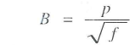
strirring ditentukan oleh besarnya arus dan medan elektromagnetik di dalam krusibel. Intensitas pergerakan leburan naik dengan naiknya daya, serta turun dengan naiknya frekuensi listrik. Secara matematis, Intensitas pergerakan leburan B terhadap Daya spesifik P dan Frekuensi F dapat dinyatakan sebagai berikut (Djatnika & Hafied, 2008):

Dari Persamaan di atas tampak bahwa menaiknya frekuensi listrik akan menaikan beban IF. Dari Gambar 2.2 menunjukkan hubungan tersebut. Misalkan untuk IF dengan frekuensi 50 Hz dan kapasitas 5,0 ton, beban terpasang tungku yang mungkin adalah 350 kW/h.
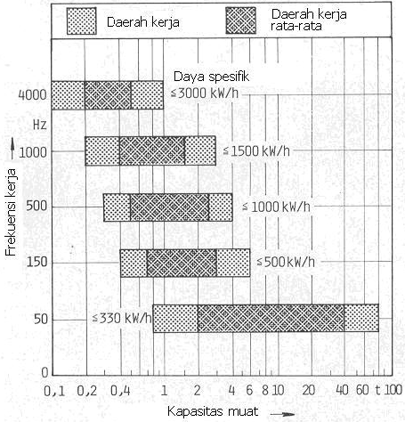
Gambar 2.2 Daerah kerja frekuensi terhadap kapasitas muat tanur (sumber: HAPLI)
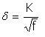
Hal penting yang harus diperhatikan dalam memilih frekuensi kerja tanur induksi adalah hubungannya dengan ukuran minimum bahan baku yang dapat ditembus oleh frekuensi tersebut, sebagai berikut:

δ = kedalaman penetrasi elektromagnetik [m].
K = Konstanta bahan

Ukuran minimum bahan baku yang dapat dilebur tanpa bantuan cairan adalah:

D = 3,5 x δ

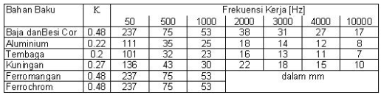
Oleh Brown Bovery Co. ditabelkan seperti tabel 2.1
Tabel 2.1 Dimensi minimum bahan baku (mm) (Sumber: HAPLI)

Dengan demikian bahan baku peleburan pada tanur induksi dengan frekuensi kerja terpasang yang memiliki dimensi lebih kecil dari nilai yang tertulis pada tabel diatas, harus dilebur dengan bantuan sisa cairan didalam tanur.
Pada tanur induksi frekuensi jala-jala (50 Hz), mengingat dimensi bahan baku minimumnya sedemikian besar, maka peleburan pertama selalu dimulai dengan bahan berukuran besar sebagai starting-block serta selalu disisakan sekurang-kurangnya 1/3 cairan di dalam tanur untuk membantu proses peleburan berikutnya.
Besaran masukan daya maksimum dibatasi untuk setiap ukuran IF (induction furncae) dengan tujuan mempertahankan besar aksi pengadukan leburan. Dipandang dari kehematan daya, semakin rendah frekuensi, semakin rendah pula daya terpasang dan laju peleburannya. Pada Gambar 2.3, ditunjukkan bahwa untuk laju peleburan 2,0 ton/jam dan daya terpasang 1.300 kW untuk IF 50Hz membutuhkan krusibel 5,0 ton, sedangkan pada frekuensi menengah hanya dibutuhkan krusibel 1,0 ton. Dengan perkataaan lain, IF 1,0 ton, 1.300 kW dan frekuensi menengah pada peleburan lanjutan hanya akan membutuhkan waktu lebur 30 menit.
Tabel 4.3 merupakan informasi laju peleburan, daya, dan frekuensi yang dimiliki untuk Tanur Induksi, yang mungkin dapat dipakai sebagai patokan untuk tungku-tungku berteknologi lama yang masih cukup banyak dipakai oleh pelebur dalam negeri pada saat ini (Djatnika & Hafied, 2008).
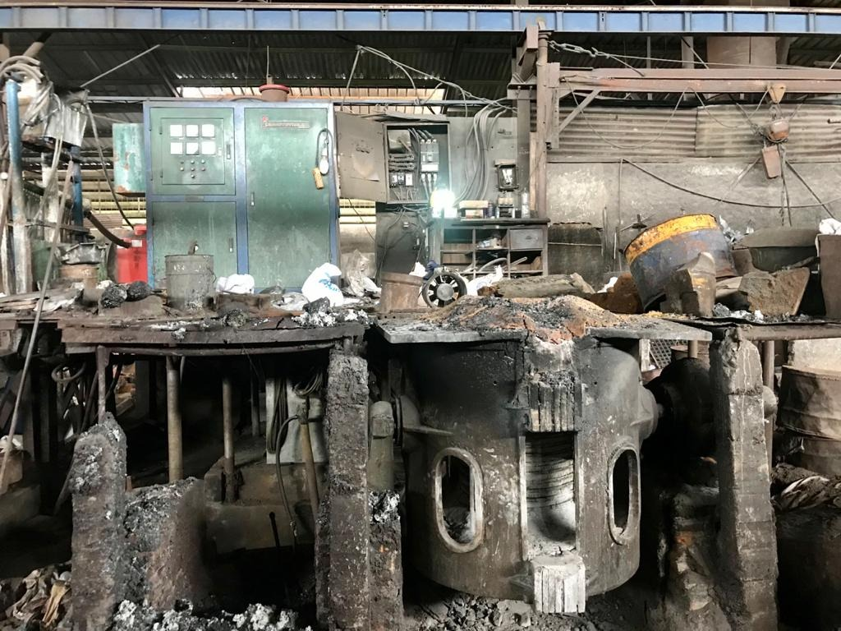
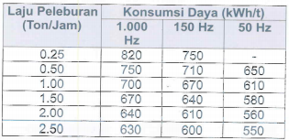
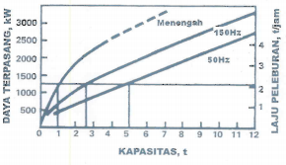
Gambar 3.1 Dapur Induksi PT. Mitra Rekatama Mandiri
Tabel 2.2 Perbandingan kebutuhan Daya Peleburan Untuk Besi Cor yang berfungsi pada berbagai frekuensi listrik
Gambar 2.3 Hubungan antara Daya, Kapasitas, dan Laju peleburan pada Induction Furnace

Untuk Lining atau Refraktori pada tanur, bahan lining yang paling banyak digunakan adalah kuarsit, batuan silika alam. Jenis bahan asam lainnya sudah jarang digunakan. Bahan imbuh pengikat butiran yang digunakan adalah asam borat dan/atau boraks. Silika murni akan memuai pada saat pemanasan sehingga tidak akan ada kebocoran leburan pada permukaan kontak (istilah untuk antar muka refraktori dengan leburan).
Silika tidak memiliki ketahanan yang baik terhadap terak (slag) besi oksida. Demikian juga terhadap terak yang mengandung kapur fluorspar dan mangaan kadar tinggi. Keunggulan utama dari lining silika adalah harganya yang murah, serta tidak ada kontaminasi lining oleh leburan, sehingga tidak dibutuhkan pemanasan khusus untuk membersihkan kontaminan lining (Djatnika & Hafied, 2008).

3. Analisis dan Pembahasan
PT. Mitra Rekatama Mandiri menggunakan Tanur Listrik Jenis Coreless untuk meleburkan logam corannya, dapat dilihat pada gambar 3.1.

Berikut spesifikasi tungku induksi tersebut:
Jenis tungku : coreless
Tinggi tungku : 75-80 cm
Diameter dalam tungku : 50 cm
Daya : 300-400 kW Frekuensi : 50- 1000 Hz

Ketebalan refraktori
Sisi samping : 10 cm
Sisi bawah : 15-20cm
Kapasitas tungku : 士 550 kg
Waktu peleburan : 士 2 jam
Aplikasi : Peleburan baja,
besi cor, kaca

Merk : INDUCTOTERM
Made In : Australia
Kapasitas Pengecoran : 500-550 Kg
Tegangan Tungku : 1000 Volt
Pressure : 50 Kg/cm²

Bahan baku yang digunakan untuk membuat logam coran yaitu :
Skrap baja : 550 kg
Arang Karbon : 10- 10,5 kg
Silicon (FeSi) : 2,5 kg
Slag remofer . : 2-4 kg

Temperatur Proses
Pada Saat Peleburan
- Suhu titik leleh : 1550 oC
- Suhu Holding : 1490 oC
Setelah Peleburan
- Tapping : 1500 oC
- Pouring : 1300 oC

Di PT Mitra Rekatama Mandiri, bahan baku yang digunakan yaitu skrap baja yang berasal dari besi atau baja rongsokan yang telah di hancurkan, hasil skrap permesinan dan blok blok besi berukuran besar. Skrap kebanyakan dipesan dari pengepul. Proses sorting bahan baku tidak dilakukan dengan mendalam oleh perusahaan yang menyebabkan kurang nya informasi pada komposisi bahan baku. Untuk menghasilkan 500kg logam cair dibutuhkan ±550 kg skrap atau ditambahkan 10% dari target logam cair yang diinginkan.
Analisis pada tanur induksi di PT. Mitra Rekatama Mandiri dilakukan, Hasilnya diuraikan berdasarkan parameter-parameter menurut dasar teori di atas, yaitu sebagai berikut:
- Frekuensi dan Daya
Frekuensi yang digunakan pada tanur induksi untuk melebur logam di PT. Mitra Rekatama Mandiri yaitu frekuensi rendah atau jala-jala (50-60 Hz). Walau sebenarnya Tanur tersebut sudah dilengkapi dengan teknologi perangkat listrik thyristor yang dapat menaikkan frekuensi hingga 1000 Hz, akan tetapi hal tersebut tidak diimbangi oleh kenaikan daya-nya yang hanya bisa mencapai 400 kW. Ditinjau dari Grafik pada gambar 2.2, untuk dapat langsung mencairkan logam besi yang hanya berkapasitas 550 Kg, normalnya dibutuhkan kapasitas daya hingga 1500 kW/h di frekuensi 1000 Hz.

- Kapasitas Muatan Tanur Induksi
Kapasitas maksimum yang digunakan pada tanur induksi di PT. Mitra rekatama Mandiri hanya berkisar antara 500-550 ton besi, kondisi tersebut normalnya memerlukan daya diatas 1500 kVA untuk dapat langsung mencairkan logamnya ditinjau pada gambar 2.2 dan gambar 2.3. Oleh karena itu, pada proses awal digunakan frekuensi dan daya yang maksimum diikutin dengan memasukkan bahan baku yang besar terlebih dahulu.

- Dimensi ukuran bahan baku dan Jenis Bahan Leburan
Bahan baku peleburan pada tanur induksi di PT. Mitra Rekatama Mandri dengan frekuensi kerja terpasang Pada tanur induksi frekuensi jala-jala (50 Hz), mengingat dimensi bahan baku minimumnya sedemikian besar (ditinjau pada tabel 2.1), maka peleburan pertama selalu dimulai dengan bahan berukuran besar sebagai starting-block serta selalu disisakan sekurang-kurangnya 1/3 cairan di dalam tanur untuk membantu proses peleburan berikutnya.

- Laju Peleburan (Ton/Jam)
Untuk Melebur Logam hingga titik leburnya, PT. Mitra Rekatama Mandiri dengan tanur induksinya membutuhkan waktu 士 2 jam. Lamanya waktu peleburan ini disebabkan oleh kondisi tanur yang hanya memiliki daya hingga 300-400 Kw. Hal ini mungkin dimaksudkan untuk penghematan energi yang dilakukan perusahaan untuk mendapatkan keuntungan yang maksimal.

4. Kesimpulan dan Saran
Berdasarkan hasil yang diperoleh dari
analisa diatas, maka dapat disimpulkan :
- Untuk dapat mencairkan logam dengan spesifikasi tanur berdaya maksimum 400 kW di frekuensi jala-jala (50-60 Hz), PT. Mitra Rekatama Mandiri menggunakan bahan berukuran besar sebagai starting-block serta selalu disisakan sekurang-kurangnya 1/3 cairan di dalam tanur untuk membantu proses peleburan berikutnya.
- Dengan kemampuan tanur induksi yang terbatas, PT. Mitra Rekatama Mandiri membutuhkan waktu peleburan hingga 士 2 jam Untuk Melebur Logam hingga titik leburnya. Lamanya waktu peleburan ini disebabkan oleh kondisi tanur yang hanya memiliki daya hingga 300-400 Kw. Hal ini mungkin dimaksudkan untuk penghematan energi yang dilakukan perusahaan untuk mendapatkan keuntungan yang maksimal.
- Keuntungan dengan menggunakan dapur induksi ini antara lain:
  - Kontruksi sederhana dan kemudahan dalam pengoperasian.
  - Memberikan kemungkinan peleburan secara kontinyu.
  - Mendapatkan laju peleburan yang besar dan maksimal untuk setiap jamnya.
  - Perawatan mesin dapat dipahami dengan mudah.
  - Tidak menimbulkan polusi udara pada saat proses peleburan.
  - Memungkinkan pengawasan komposisi kimia dalam daerah yang luas.
  - Menghasilakan hasil peleburan logam yang baik, maksimal dengan efisiensi waktu.
- Proses persiapan penuangan pekerjaan yang dilakukan setelah logam cair keluar dari dapur induksi. Proses penuangan sangat berpengaruh terhadap hasil output produk akhir, oleh karena itu perlu dipersiapkan dengan matang. Salah satunya adalah dengan menentukan lama penuangan dengan berat logam cair tersebut.
- Untuk finishing produk atau benda coran dapat dilakukan dengan beberapa mesin konvensional yang tersedia di perusahaan. Macam-macam finishing benda coran yang dilakukan antara lain :
  - Pematahan
  - Pemotongan dengan gas
  - Penambahan dengan busur listrik
  - Pemotongan secara mekanis
- Perbaikan benda coran sangat sulit digunakan, hal ini dikarenakan adanya beberapa hal yang harus dipertimbangkan yaitu: kekuatan, kekakuan. keuletan, dan sebagainya. Selain itu, perlu dipertimbangkan juga dari segi ekonomis pada benda coran apabila mengalami perbaikan.

Saran
Berdasarkan pengamatan dan analisis yang penulis lakukan, maka dapat disampaikan beberapa hal sebagai berikut:
- Perlu disediakan alat, yang membaca dan meneliti kandungan logam yang dilebur, agar didapat hasil coran yang sesuai dengan standar dan ketentuan.
- Pada saat proses penuangan agar diperhatikan lama waktu penuangan dengan berat logam cair ke dalam cetakan agar merata.
- Penyediaan fasilitas kerja hendaknya yang maksimal dan cenderung menunjang kinerja karyawan. Hal ini bertujuan pada hasil kerja karyawan agar dapat menghasilkan produk akhir yang maksimal dan baik.
- Keselamatan Kerja seluruh karyawan hendaknya diawasi, pihak perusahaan baiknya menyediakan perlengkapan dan alat keselamatan untuk pekerja agar mengurangi resiko kecelakaan.

DAFTAR PUSTAKA
- Akuan, A. (2010). Modul Praktikum Teknik Pengecoran dan Peleburan Logam. Bandung: UNJANI.
- Callister Jr, W. D. (1994). “Material Science and Engineering”, 7rd edition. New Jersey: John Wiley & Sons, Inc.
- Efendy, H. (2005). Diktat Refraktori. Cilegon: PT. Mitra Sigma Sejati.
- Groover, M. P. (2020). Fundamentals of modern manufacturing: materials, processes, and systems. John Wiley & Sons.
- H. Van Vlack, L. (1989). “Ilmu dan Teknologi Bahan” edisi 5. Jakarta: Erlangga.
- HAPLI. (2010). Lining Tanur Induksi. Diambil kembali dari HAPLI komunitas praktisi pengecoran logam indonesia: https://hapli.wordpress.com/foundry/lining-tanur-induksi/
- HAPLI. (2011). Peleburan dengan Tanur Induksi. Diambil kembali dari HAPLI Komunitas Praktisi Pengecoran Logam Indonesia: https://hapli.wordpress.com/
- LogamCeper. (2018, may 11). Proses Quality Control Pada Pengecoran Logam. Diambil kembali dari LogamCeper: https://logamceper.com/proses-quality-control-pada-pengecoran-logam/
- Wikipedia. (2020). Induction Furnace. Diambil kembali dari Wikipedia: htttp://www.wikipedia.org
- Wikipedia. (2020). Induction Heating. Diambil kembali dari Wikipedia Web site: https://en.wikipedia.org

